PROPOSTA: 018PC26AUR

RELATÓRIO DE INSPEÇÃO E ENSAIO DE CONTINUIDADE DE
ATERRAMENTO DE MÁQUINAS EQUIPAMENTOS ELÉTRICOS
COOPERATIVA CENTRAL AURORA ALIMENTOS
UNIDADE CATARINENSE – INCUBATÓRIO
IBIACÁ - RS
Chapecó - SC, 09 de março de 2026
SUMÁRIO
1. Objetivos 3
2. APRESENTAÇÃO EMPRESA RESPONSÁVEL PELAS MEDIÇÕES 3
3. APRESENTAÇÃO EMPRESA DA EMPRESA CONTRATANTE 3
4. Normas e documentação técnica 3
5. METODOLOGIA DO ENSAIO DE CONTINUIDADE ELÉTRICA 4
6. VALORES REFERÊNCIA 4
7. RESULTADOS MEDIÇÕES 5
8. ADEQUÇÕES NÃO CONFORMIDADES 5
8.1. Sugestão implantação aterramento elétrico máquinas e equipamentos 6
8.2. Orientações dimensionamento do condutor para aterramento elétrico 6
9. CONCLUSÕES 7

- Objetivos
Este relatório tem como objetivo declarar os valores das medições elétricas para os ensaios para contestação da continuidade do aterramento elétricos de máquinas e equipamentos realizados na empresa Aurora, unidade Incubatório – Ibiaçá – Rs.
Este documento apresenta os resultados de forma resumida. Será executado um laudo completo com os valores do ensaio e as não conformidades para cada equipamento, entregues de forma individual no formato digital.
Este documento não contempla a análise de métodos de instalação e dimensionamentos dos condutores de aterramento, sendo que seu dimensionamento e correto meio de instalação é responsabilidade do responsável técnico pela instalação do equipamento.
- APRESENTAÇÃO EMPRESA RESPONSÁVEL PELAS MEDIÇÕES
NORD Consult Ltda
Rua Inocêncio de Souza Branco, nº 36-E
Área Industrial, Bairro Quedas do Palmital
CEP: 89815-310, Chapecó - SC
Fone: (49) 3361-3900
E-mail: nordc@nordc.eng.br
CNPJ: 41.993.151/0001-75
Engenheiro Responsável: Aníbal Rosa Vargas
- APRESENTAÇÃO EMPRESA DA EMPRESA CONTRATANTE
Cooperativa Central Oeste Catarinense - Incubatório
RS - Rua Virgínio Basso, 13 - Ibiaçá, RS
Cep: RS, 99940-000
Fone: (54) 9 144-5768
E-mail: daiane-almeida@auroracoop.com.br
CNPJ: 83.310.441/0099-20
Normas e documentação técnica
- ABNT NBR-5410, edição 2004 – Instalações elétricas em baixa tensão;
- NR-10 – Ministério do Trabalho e Emprego (TEM) – Segurança em instalações e serviços em eletricidade
- NR-12 - Ministério do Trabalho e Emprego (TEM) – Segurança no trabalho em máquinas e equipamentos
- Manual de operação – Miliohmímetro - Instrum

- METODOLOGIA DO ENSAIO DE CONTINUIDADE ELÉTRICA
Os equipamentos a serem ensaiados foram inicialmente determinados pela Contratante. Antes da execução dos testes, foi realizada uma avaliação inicial e identificação de cada equipamentos observando as conexões físicas do condutor.
A metodologia para constatação da efetividade do aterramento da carcaça dos equipamentos, é definida pela ABNT NBR 5419-3:2015 e consiste no ensaio e mensuração da resistência elétrica do condutor de aterramento entre a carcaça do equipamento e um ponto de aterramento de referência – aterramento do sistema de distribuição de energia interno. Os ensaios são realizados através de um Miliohmímetro, baseado na medição tipo ponte Kelvin, com esquema à quatro fios (dois para injeção de corrente e dois para medição da diferença de potencial). O propósito da medição com ponte Kelvin é a redução de erros provocados pelos cabos auxiliares e a resistência de contato dos condutores.
Ressalta-se que a medição da resistência da continuidade elétrica independe se o equipamento está isolado da estrutura ou se está interligado estruturalmente com mais de um equipamento. Neste último caso, dois ou mais equipamentos interligados de forma estrutural compõe uma única estrutura, sendo que a mensuração é realizada através de um único ensaio.
As medições da continuidade e resistência do condutor de aterramento foram realizadas na data 09/03/2026, com operação normal – data útil de produção – da unidade fabril.
Equipamento de medição: Todas as medições foram realizadas com auxílio do equipamento Miliohmímetro digital, com injeção de corrente de até 1,2A, modelo MILLIOHM 1, do fabricante Instrum. Aferição 20/03/2025 e validade da medição de 01 ano.
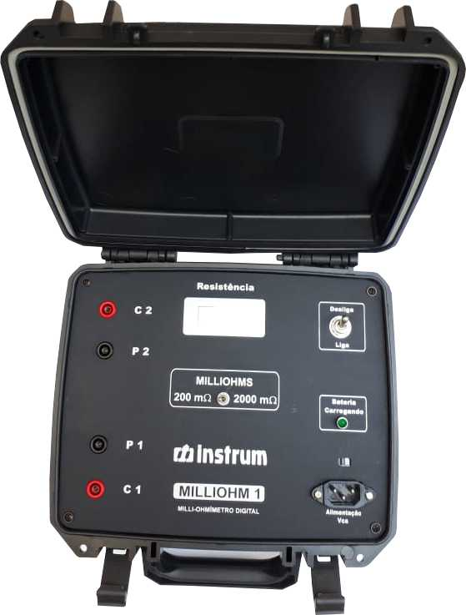 | 
Figura 01 – Miliohmímetro digital e certificado de calibração
- VALORES REFERÊNCIA
Os resultados das medições ensaiados em campo são comparados com valores mínimos solicitados pela mesma norma, tais quais:
- Resistência medida ≤ 1.000mΩ (1Ω) – Ensaio aprovado. Continuidade aterramento adequada.
- Resistência medida ≥ 1.000mΩ (1Ω) – Ensaio reprovado. Continuidade aterramento inadequada. Necessária revisão dos pontos de conexão e condutor.
São considerados adequados os condutores com resistência abaixo de 1.000mΩ, sendo essa resistência suficientemente baixa para que correntes de curto circuito fase-terra sensibilizem a atuação da proteção elétrica de sobrecorrente instantânea.
- RESULTADOS MEDIÇÕES
Os resultados das medições estão demonstrados na planilha anexa a este relatório.
- ADEQUÇÕES NÃO CONFORMIDADES
Os pontos listados como inadequados, são devidamente tratados como não conformidades, sendo necessária a vistoria das conexões físicas e da integridade do condutor elétrico. Se constatada a ausência do condutor de aterramento, deve ser disposto pela Contratante a instalação deste condutor, interligando o equipamento ao aterramento elétrico da unidade.
Como forma prática e direta na correção de não conformidades, seguir orientações do fluxograma abaixo demonstrado. Ressalta-se que após a correção das não conformidades, novos testes devem ser realizados, afim de comprovar a efetividade da continuidade do condutor de aterramento.
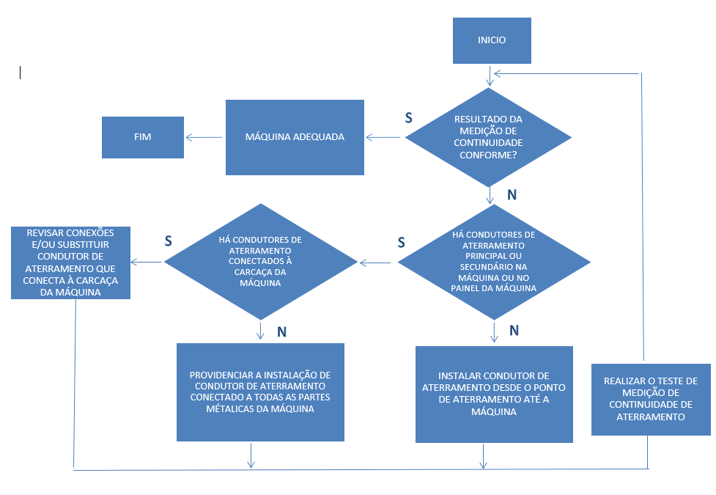
Figura 02 – Fluxograma inspeção e adequação não conformidades
Ressalta-se que a solução ideal para a correção de não conformidades do aterramento de máquinas e equipamentos é a integração direta do aterramento para cada equipamento de forma individual. Na figura abaixo, demonstra-se uma forma efetiva de correção das não conformidades válidas para aplicações em todas as máquinas, bem como método de dimensionamento do condutor para a seção do condutor de aterramento.
  - Sugestão implantação aterramento elétrico máquinas e equipamentos
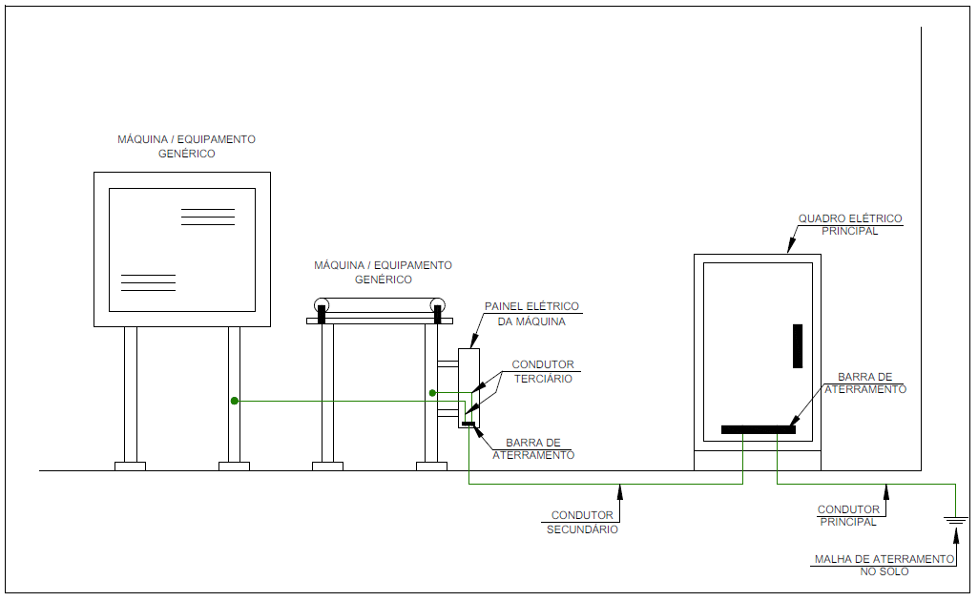
  - Orientações dimensionamento do condutor para aterramento elétrico
O dimensionamento do condutor de aterramento para máquinas e equipamentos deve ser feito conforme orientações da ABNT NBR 5410:2004. Sugere-se o dimensionamento da seção do condutor seguindo a seção dos condutores de fase, conforme a Tabela 58 da mesma norma.
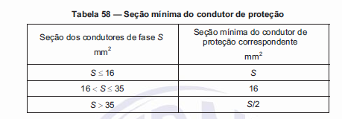
De forma prática, aconselha-se para aqueles equipamentos com condutores de alimentação com seção inferior à #2,5mm² a implantação da seção mínima dos condutores conforme abaixo descrito, de forma a prever uma proteção mecânica adequada.
- Seção #2,5mm² em cobre #16mm² em alumínio, se for provida proteção contra danos mecânicos (eletroduto, perfilado, canaleta, eletrocalha);
- Seção #4,0mm² em cobre ou #16mm² em alumínio, se não for provida proteção contra danos mecânicos (eletroduto, perfilado, canaleta, eletrocalha).
- CONCLUSÕES
A análise dos ensaios da continuidade do condutor de aterramento indica um número de não conformidades no aterramento de algumas máquinas e equipamentos. Devem ser revistos os pontos de não conformidades listados na relação das medições em anexo e realizada um novo ensaio de continuidade nos devidos pontos, de forma a comprovar a efetiva continuidade elétrica.
Demais equipamentos apresentaram continuidade do aterramento satisfatória, garantindo uma conexão do equipamento ao aterramento elétrico do sistema.
O usuário final é responsável pela manutenção periódica do subsistema de aterramento, realizando manutenções preventivas sempre que for constatado algum contato acidental ou desconexão do aterramento que possa denegrir a integridade ou a funcionalidade do aterramento elétrico. De forma análoga, aconselha-se a implantação de uma inspeção visual regular, com objetivo de constatação da efetiva conexão do aterramento como também observar o estado atual das conexões de aperto, de forma a prevenir deterioração de conectores e parafusos.



____________________
Eng. Aníbal Rosa Vargas
Nord Consult
CREA-SC – 069788-5

